Química Segundo Medio
Sexta guía de aprendizaje

Departamento de Ciencias
Estudiante: | Curso: | Fecha:
Objetivo de aprendizaje:
- Conocer qué son las disoluciones, cuáles son sus características y principales propiedades y cómo clasificarlas según la cantidad de cada uno de los componentes.

INSTRUCCIONES:
Estimado(a) estudiante
- Esta guía es de contenidos, en tu texto de estudio no están profundizados estos contenidos por lo cual te solicitamos lo leas varias veces, vayas subrayando los aspectos más relevantes anotes en tu cuaderno las dudas para que la profesora pueda ayudarte en lasa clases
- Para dudas y consultas puedes escribir al correo de la profesora mraddatz@isett.cl,

PROPIEDADES GENERALES DE LAS DISOLUCIONES
La mayoría de las sustancias que podemos identificar en nuestro entorno no se encuentran puras, sino en forma de mezclas de dos o más componentes, ya sean líquidos, sólidos o gaseosos, desde el aire que respiramos, hasta la mayoría de los materiales con que están confeccionados los objetos que usamos a diario.
MEZCLAS Las sustancias puras tienen composición fija y se clasifican en elementos o compuestos. Un elemento, corresponde a una sustancia que no puede descomponerse en sustancias más simples (la unidad fundamental es el átomo). Un compuesto es una sustancia que está constituida por dos o más tipos de elementos combinados en diferentes proporciones. Las mezclas, a diferencia de las sustancias puras, están formadas por dos o más componentes. Las mezclas heterogéneas pueden ser clasificadas como coloides y suspensiones, y las mezclas homogéneas, como soluciones o disoluciones.
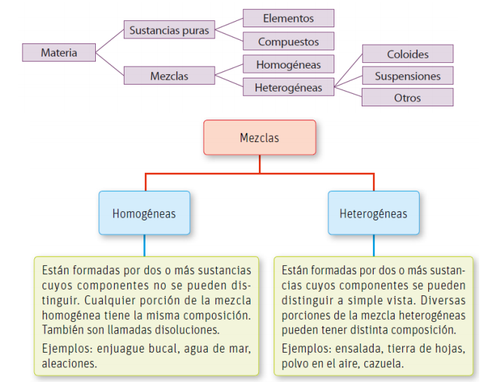
Disolución y solución
Para todos los efectos prácticos, los términos disolución y solución son sinónimos. Ambos se refieren a mezclas homogéneas, aunque el término disolución en muchas ocasiones tiende a usarse más para las mezclas en que el disolvente es un líquido, pudiendo el soluto ser líquido, sólido o gaseoso. El término solución, en cambio, se emplea mayormente cuando tanto el solvente como el soluto son líquidos. Igualmente, en química se usan indistintamente ambos términos.

¿Qué es una disolución?
Una disolución es una mezcla homogénea formada por dos o más sustancias puras que no reaccionan químicamente entre sí. Una de estas sustancias es el disolvente y la otra (o las otras) es el soluto. La distinción entre soluto y solvente es un poco arbitraria, pero por lo general se toma el soluto como el componente que está en menor cantidad y el solvente como el componente que está en mayor cantidad en la disolución.
Componentes de una disolución
Disolvente. El disolvente es la sustancia en la que se disuelve el soluto, generalmente es la más predominante. También se le conoce como solvente, dispersante o medio de dispersión.
Soluto(s). En este caso hablamos de la sustancia que es disuelta por el disolvente. Una misma disolución puede tener más de un soluto disuelto en el mismo disolvente. El soluto se encuentra en menor cantidad que el disolvente.
Cuando se forma una disolución, el soluto (minoritario) pasa a formar parte del solvente (mayoritario) en la disolución, modificando así las propiedades físicas de cada componente puro por separado, como el punto de ebullición o congelación, pero sin alterar las propiedades químicas de cada uno.
En las disoluciones el soluto (sustancia que se disuelve) y el disolvente(sustancia que disuelve), las mismas que pueden estar en estado líquido, sólido o gaseoso; en donde sus componentes son partículas, átomos y moléculas; de tal manera que el soluto se encuentra en menor cantidad.
En las soluciones, el tamaño medio de las partículas es inferior a 1 μm. Son mezclas homogéneas entre un soluto y un solvente (disolvente). El soluto es el componente minoritario mientras que el disolvente se encuentra en mayor proporción en masa. Las disoluciones químicas son mezclas homogéneas, por lo tanto, corresponden a la mezcla de dos o más sustancias con una composición uniforme.

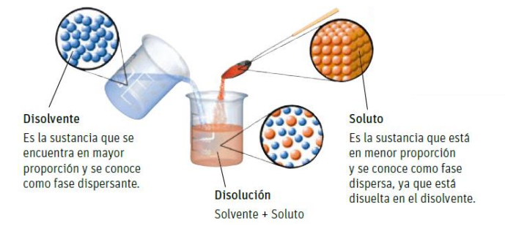
Las disoluciones químicas en las que el disolvente es agua se denominan disoluciones acuosas. Las disoluciones se caracterizan por presentar una sola fase, es decir, sus componentes no se identifican a simple vista, ni ayudados de un microscopio, razón por la que estos pueden separarse por cambios de fase (evaporación, fusión, condensación, solidificación), siempre y cuando sus puntos de ebullición y fusión sean distintos.
Propiedades de una disolución
Los componentes de una disolución no pueden ser reconocidos a simple vista. Tampoco pueden ser separados por centrifugación, ni filtración, sino por métodos fraccionarios de separación de fases, como son la evaporación, la destilación o la cristalización.
Esto se debe a que se trata de una mezcla homogénea, en la que no se dan reacciones químicas, pero sí se obtiene un resultado distinto en apariencia y propiedades físicas a sus sustancias antecesoras.
Su comportamiento físico es distinto al de sus componentes por separado pero, por el contrario, dejan sin alterar las propiedades químicas de cada uno.
Tal como en otras mezclas, podemos también obtener diversos tipos de disoluciones (y con ellas, distintos comportamientos) a través de la concentración final del soluto en el solvente.
Las disoluciones se clasifican según el estado de agregación de sus componentes, en:
Cuando el soluto y el disolvente son sólidos. Disoluciones de sólido en sólido. Las aleaciones son un ejemplo de este tipo de disolución. Por ejemplo: el bronce es una aleación de cobre (Cu) y estaño (Sn).
Cuando el soluto es un sólido y el disolvente es un líquido. Disoluciones de sólido en líquido. Son probablemente las más empleadas en todas las ramas de la química y otros rubros. Por ejemplo: una disolución de agua con sal.
Cuando el soluto es un sólido y el disolvente es un gas. Disoluciones de sólido en gas. Por ejemplo: el polvo disuelto en el aire.
Cuando el soluto es un líquido y el disolvente es un sólido. Disoluciones de líquido en sólido. Por ejemplo: las amalgamas son una disolución de mercurio líquido y plata sólida, o mercurio y otros metales.
Cuando el soluto es un líquido y el disolvente es un líquido. Disoluciones de líquido en líquido. Son también muy empleadas en todos los rubros de la química, la medicina y la industria en general. Por ejemplo, una disolución de etanol en agua.
Cuando el soluto es un líquido y el disolvente es un gas. Disoluciones de líquido en gas. Por ejemplo: el aire o algún otro gas húmedo.
Cuando el soluto es un gas y el disolvente es un sólido. Disolución de un gas en sólido. Por ejemplo: disolución de hidrógeno en algunos metales.
Cuando el soluto es un gas y el disolvente es un líquido. Disolución de un gas en líquido. Por ejemplo: el oxígeno disuelto en agua, que permite la respiración de los peces.
Cuando el soluto es un gas y el disolvente es un gas. Disolución de un gas en gas. Por ejemplo: el gas natural es una disolución gaseosa de metano, etano, propano, butano, dióxido de carbono y otros gases en pequeñas proporciones.
El resultado obtenido, de hecho, depende en gran medida de la concentración de soluto y especialmente de su coeficiente de solubilidad (cantidad necesaria de una sustancia para saturar cierta cantidad de solvente) en el solvente (algunas sustancias se disuelven mejor en otras).

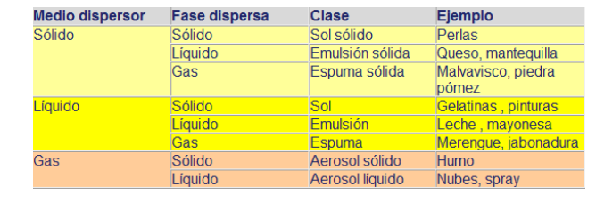

Todos los solutos que se disuelven en el agua se agrupan en dos categorías: a)Electrolitos es una sustancia que, cuando se disuelve en agua, forma una disolución que conduce la electricidad.
b)Electrolitos débiles: el soluto no se disocia en un 100% en sus iones.
¿Cuáles son las propiedades de una concentración?
La concentración química es la cantidad en que se encuentran las sustancias que se disuelven (soluto) en relación a la o las sustancias que lo disuelven (solvente). En este sentido, la cantidad de soluto siempre será menor al solvente para que se considere una solución
Además de la concentración, las soluciones tienen propiedades que las caracterizan, como masa, volumen, densidad (su relación masa/volumen), punto de fusión o punto de ebullición. Estas propiedades son diferentes a las del soluto y el solvente por separado.

MEZCLAS HETEREOGENEAS
En las suspensiones, el tamaño medio de las partículas es mayor a 100 μm (1μm = 10-6m). Estas mezclas pueden separarse fácilmente por filtración o centrifugación. Las partículas son visibles a simple vista o al microscopio, ya que son mezclas heterogéneas. Cuando la materia en suspensión es un líquido como aceite, y sus gotitas son tan pequeñas que pasan por filtro y no se depositan con facilidad, la mezcla es una emulsión. En los coloides, el tamaño de las partículas es menor que 100 μm, pero mayor que 1 μm. Los coloides son sistemas heterogéneos ya que sus partículas son visibles a través de un microscopio. Los coloides dispersan la luz y son soluciones opacas. La niebla es un coloide donde la sustancia dispersada (soluto) es un líquido; el agua. La sustancia dispersadora (disolvente) es un gas; el aire.

